Contenido

ARQUITECTURA (SISTEMA ESCRITORIO 4 CAPAS) 2

Capa Presentación 2

Agregar Formulario Principal 3

Capa Negocio 5

Capa Datos 5

Conexión BD 5

Capa Entidades 6

# ARQUITECTURA (SISTEMA ESCRITORIO 4 CAPAS)

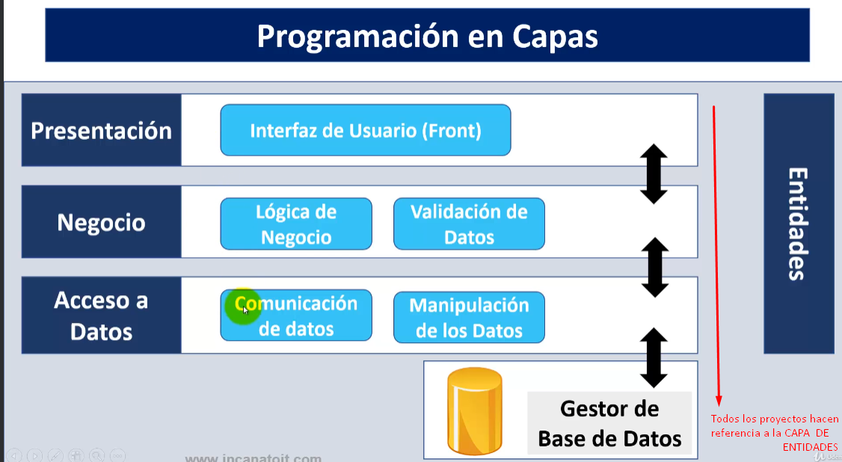

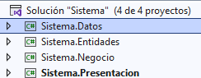

# Capa Presentación

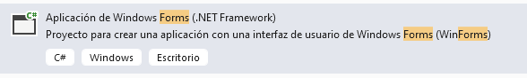

Conectarse a la Base de datos desde configuración

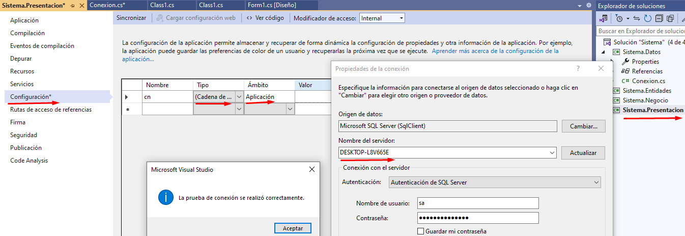



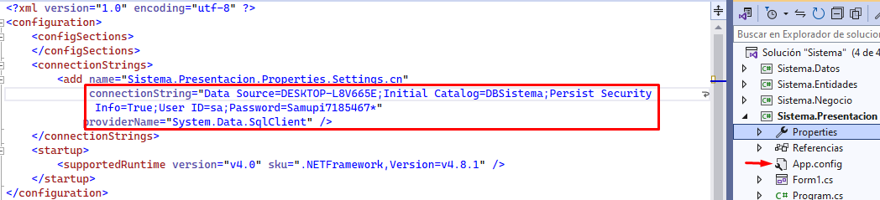

## Agregar Formulario Principal

Es contenedor de todos los formularios del proyecto.

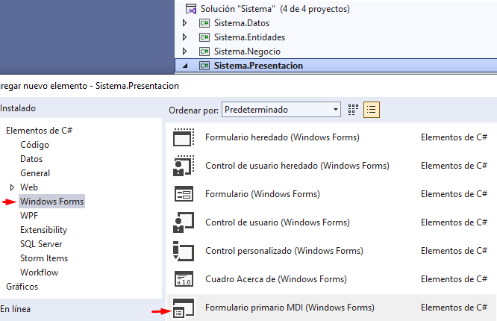

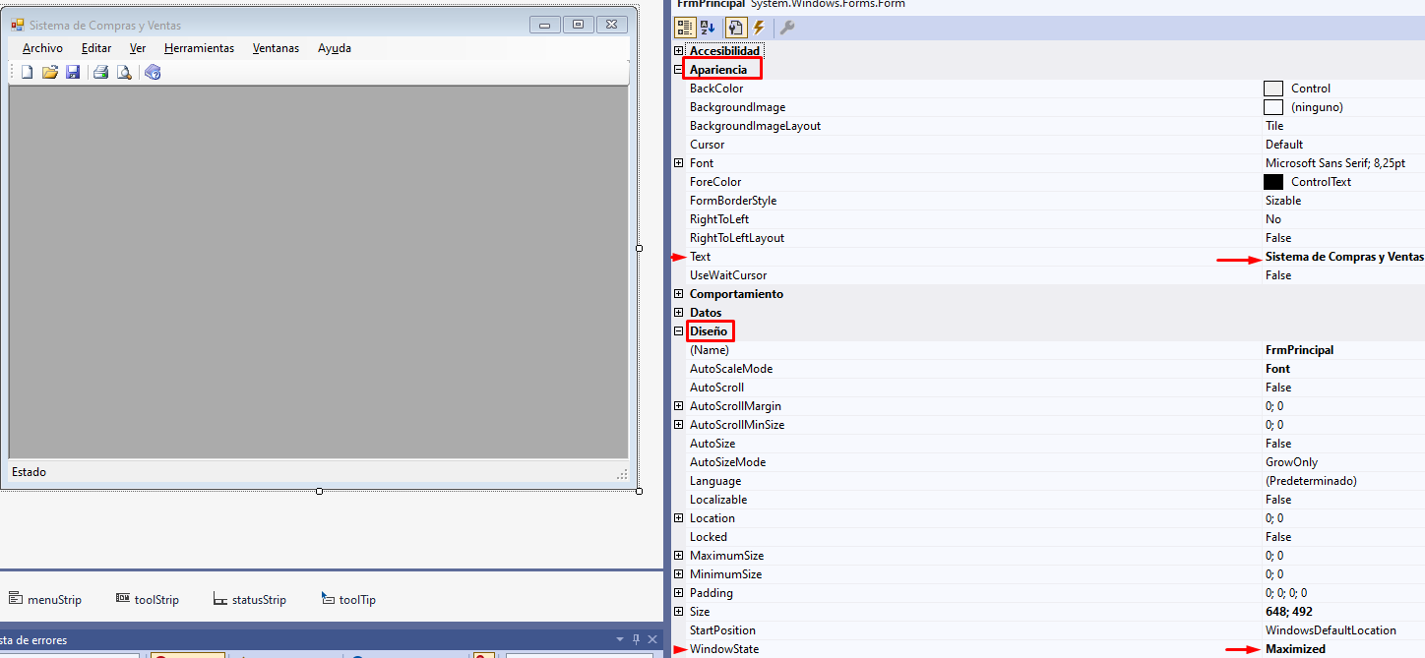

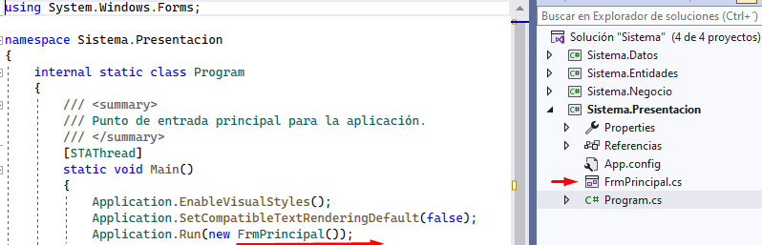

# Capa Negocio

## 



Esta Capa hace referencia a Entidades y datos.

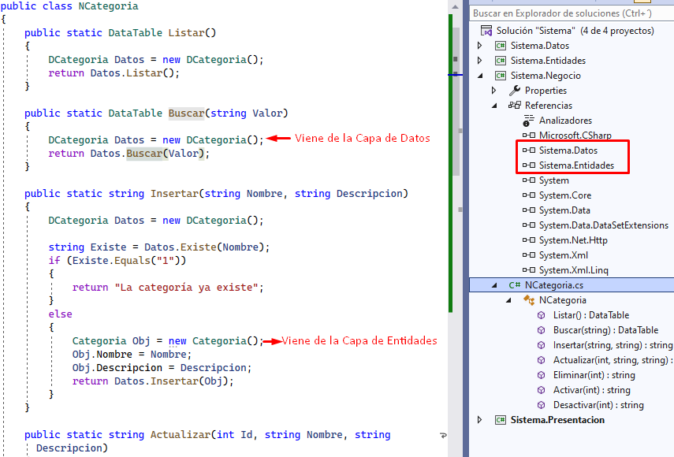

# Capa Datos



## Conexión BD

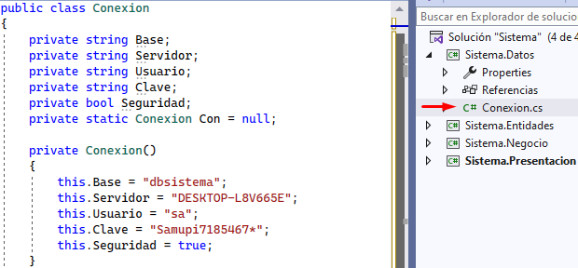

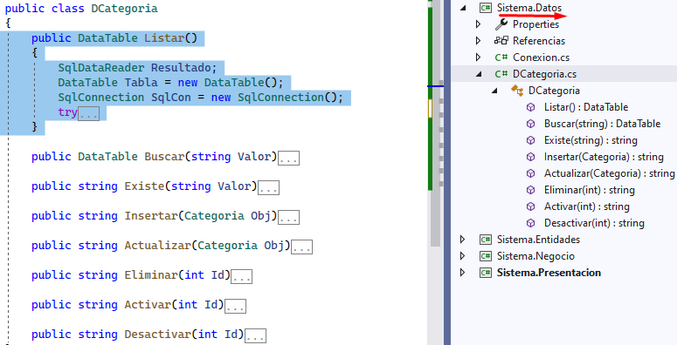

# Capa Entidades

